資料１
2015年度 利活用・普及委員会の活動計画（案）

１．委員会について
（１）社員、自治体会員、賛助会員等の活動発表・マッチングの場とする
・社員、賛助会員、自治体会員、オブザーバ等から、オープンデータや地方創生などに関連する活動や、商品・サービス等の発表と、意見交換の場とする。
・この発表を契機に、会員同士での連携につながるとより望ましい。

（例）
・自治体等からのオープンデータ関連のシンポジウムやコンテストなどのイベントの情報提供・参加呼びかけ。
・アイデアソン、ハッカソンなどの開催結果の報告。
・社員、賛助会員等からの、オープンデータやデータ活用、地方創生に有用な商品・サービスの紹介と質疑応答。
・国の関連政策等の紹介と意見交換、など。

（２）進め方
１）事前の発表者募集
・社員、自治体会員、賛助会員、オブザーバから発表者を募る。
・希望者多数の場合は、事務局で調整。

２）委員会当日の進め方
①前半（75分程度）
・発表：10分 → 質疑応答5分（計15分/件）×5件程度
②後半（45分程度）
・発表内容も踏まえたオープンデータの普及展開、地方創生等への活用促進に向けたディスカッション。

３）委員会終了後
・発表資料、議事要旨等をVLEDのWebサイトで公開。

（３）開催スケジュール
回 | 開催日時 | 開催場所 | 開催内容
事前準備 | -2015年9月 | ー | ・今年度の進め方の検討  ・開催日程調整  ・会員等からの発表募集など
第１回  （今回） | 2015年  10月13日（火）  13:30-15:30 | TKP赤坂駅カンファレンスセンター | ・今年度の活動計画案  ・会員からの発表  ・意見交換：テーマ「オープンデータ活用ビジネスの創出と課題」
ー | 2015年  11月上旬 | ー | ・MA11（※1）審査（応募期間8-10月）  ・MA11 CivicTech部門表彰
ー | 2015年11月  23-25日（３日間） | 福岡市 | ・自治体職員向け研修、シンポジウム開催
第２回 | 2015年  12月8日（火）  15:00-17:00 | （調整中） | ・MA11及びシンポジウム報告  ・会員からの発表  ・意見交換：テーマ（案）「自治体におけるデータ活用」
第３回 | 2016年  2月2日（火）  13:30-15:30 | （調整中） | ・会員からの発表  ・意見交換：テーマ（案）「地方創生とデータ活用」
ー | 2016年2月 | ー | ・勝手表彰 審査
第４回 | 2016年  3月11日（金）  13:30-15:30 | （調整中） | ・勝手表彰 表彰式
※1 MA11：MashupAward11。国内最大級のアプリ開発コンテスト。VLED、総務省はCivictech部門を担当（今年度から、オープンデータ部門とCivictech部門が統合）。
http://mashupaward.jp/
※2 勝手表彰：オープンデータに関する優れた取り組みを「勝手に」選定・表彰。今年度で４回め。
http://www.vled.or.jp/news/1503/150324_001143.php （2014年度表彰者）

２．自治体職員向け研修プログラム及び、オープンデータシンポジウムについて
（１）全体概要
・開催日：2015年11月23日（月・祝）、24日（火）、25日（水）（二泊三日）
・開催場所：福岡市内

表 全体概要（予定）
日程 | プログラム | 会場 | 参加者
11/23（月・祝）昼  -11/24（火）昼 | 自治体職員向け  研修プログラム | セントラルホテルフクオカ  福岡市中央区渡辺通4丁目1-2 | 自治体職員
11/24（火）午後 | 自由行動（オプショナルイベント検討中） |  | ー
11/25（水） | シンポジウム | アクロス福岡 国際会議場  福岡市中央区天神1−1−1 | 一般参加可

（２）自治体職員向け研修プログラム
１）開催概要
・開催日：2015年11月23日（月・祝）12:00 - 24日（火）12:00
・開催場所（予定）：セントラルホテルフクオカ ダイヤモンドホールB+C（交流会、宿泊も）
福岡県福岡市 中央区渡辺通４−１−２（天神駅徒歩５分）
・主催：VLED
・協力（予定）：福岡市、くまもとSMILEネットなど
・対象：自治体職員
・参加人数：30-40名程度
・参加費：無料（旅費・宿泊費等は各自負担。ただし、VLED自治体会員は旅費・宿泊費をVLEDが１自治体１名まで負担）

２）プログラム（案）
１日目：2015年11月23日（月・祝）
時間 | 内容
12:00 | 集合
13:00-13:30 | オリエンテーション
13:30-16:30 | グループに分かれて自己紹介、ワークショップ  研修プログラム：「SIM 2030」
16:30-17:30 | 発表・意見交換
18:00-20:00 | 交流会（夕食）
宿泊 | 研修施設に宿泊

２日目：2015年11月24日（火）
時間 | 内容
 | 起床・朝食
10:00-11:00 | グループディスカッション  １日目のワークショップに参加した感想、自治体の人材育成に関する課題など
11:00-12:00 | 発表・意見交換
12:00 | 解散
午後 | 自由行動（オプショナルイベントを検討中）
宿泊 | 翌日のシンポジウムに参加する人は同じ宿に宿泊

（３）シンポジウムについて
１）開催概要
・開催日：2015年11月25日（水）10:30-17:00（予定）
・開催場所：アクロス福岡 国際会議場
・主催：VLED、総務省
・後援（今後、依頼・調整）：福岡市など
・参加人数：150名程度（予定）
・参加費：無料
・対象：オープンデータ、ビッグデータや地方創生に関心がある自治体職員、企業、NPOなど

表 施設の概要
会場名 | 住所 | アクセス | 収納人数
アクロス福岡  国際会議場 | 福岡市中央区  天神1丁目1番1号 | 地下鉄空港線  天神駅 徒歩3分 | スクール形式  198席

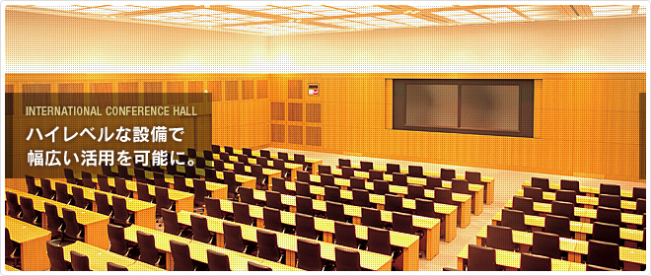
図 アクロス福岡 国際会議場

２）プログラム（案）
時間 | 内容
10:00 | 開場
10:30 | 開会
10:30-10:35 | 開会挨拶（総務省）
10:35-12:00 | 特別鼎談 「地方創生とICT活用」（仮題）  （登壇者）  ・高島宗一郎福岡市長  ・坂村健VLED会長（東京大学教授）  ・総務省（統括官クラスで調整中）  ※各登壇者から15分ずつ発表の後、40分鼎談
12:00-13:00 | 昼食休憩
13:00-14:30 | オープンデータ活用ビジネスの可能性と課題（仮題）  （登壇者：一部調整中）  ・（株）ウェルモ（福岡市内のオープンデータを活用した介護事業者情報サービス）  ・（株）Zaim（家計簿アプリに全国自治体の補助・控除情報を掲載）  ・Otani&Co., Inc.（オープンデータを活用した不動産価値予測サービスGEEO）  ・（株）パブリカ（自治体広報誌などオープンデータ活用サービスを立ち上げ）  ・Double Standard Inc.（企業が必要とする官民の情報を収集・提供）  ・（株）リクルート（suumoで都市魅力情報の提供などを計画中）  ※各登壇者15分ずつ発表（６社程度を予定）
14:30-14:45 | 休憩
14:45-16:50 | オープンデータサミット  国内オープンデータ関連団体が一同に介して、今後取り組むべき課題や方向性などを議論  （登壇者：一部調整中）  ・Code for Japan、OKFJ、大阪イノベーションハブ、オープンガバメント協議会、公共交通オープンデータ協議会、Linked Open Data Initiative、オープンコーポレイツジャパン、ビッグデータ&オープンデータ研究会in九州（BODIK）、VLEDなど  ※各団体5分ずつ活動紹介した後、パネルディスカッション
16:50-17:00 | 閉会挨拶
17:00 | 閉会

３．MA11について
1）MA11全体概要
・応募期間：2015年8月20日（木） - 10月19日（月）
・CIVICTECH部門賞 プレゼン及び審査：2015年11月8日（日）
・ファイナルステージ プレゼン及び審査： 2015年11月18日（水）
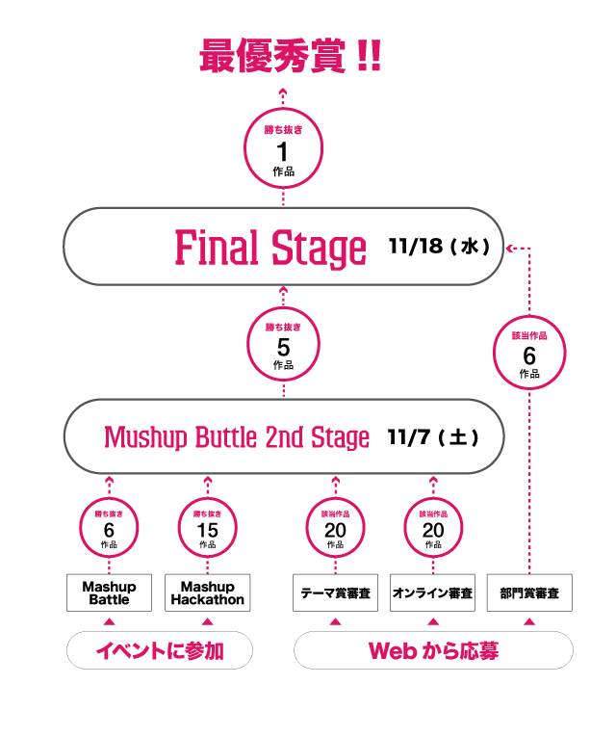
図 MA11の全体概要
http://mashupaward.jp/about/about_mashupawards/

2）CIVICTECH部門賞概要
・VLEDでは、Mashup Awards 11の部門賞である「CIVICTECH部門賞」をCode for Japan、総務省とともに主催しています。VLED関係では、以下の２つの審査・選考を行います。
・オープンデータ賞：昨年に引続きVLED利活用・普及委員会委員による審査を予定しています。
・オープンデータパートナー賞：オープンパートナーの投票により選定します。

・賞構成：
賞 |  | 概要
CIVICTECH部門賞（１作品）  （賞金：20万円）  →ファイナルステージに進出 |  | 下記の10作品が、11/8（日）、東京都豊島区で開催するCode for Japan Summitで5分間のプレゼンテーションを行い、CIVICTECH部門賞を決定。
カテゴリ賞  （４作品） | オープンデータ賞（１作品）  （賞金：5万円） | CIVICTECH部門応募アプリのうち、オープンデータを活用したものを対象に審査委員（VLED利活用・普及委員会委員を想定）により選定。
 | オープンデータパートナー賞（１作品）  （副賞：地域の特産品等） | CIVICTECH部門応募アプリのうち、オープンデータを活用したものを対象に、オープンデータパートナーが投票を行い、その結果をもとに選定。
 | CIVICTECH for Business賞（１作品）  （賞金：5万円） | CIVICTECHプロダクトのビジネス性を評価し選出。
 | CIVICTECHfor Citizen賞（１作品）  （賞金：5万円） | CIVICTECHの市民に向けた取組を評価し選出。
オンライン選考（３作品） |  | オンライン審査はパートナーと共同でMashup Awards運営事務局が行う。
CIVICTECH賞作品（3作品） |  | 各地のCIVICTECHハッカソン（北陸、生駒、会津）でCIVICTECH賞を受賞した作品。
http://mashupaward.jp/about/prize/

